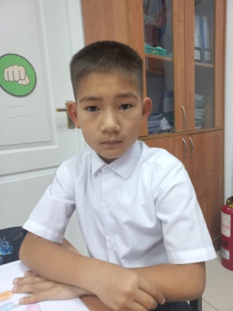**Төрт түліктің құттысы - қой**

Мен , Максутов Ермухан Батыс Қазақстан облысы Тасқала ауданы Садық Жақсығұлов атындағы мектебінің 2 «А» сынып оқушысымын. «**Мал өсірсең – қой өсір**» тақырыбында зерттеу жүргізіп бастадым.

Менің зерттеуімдегі басты **мәселе: «**Қойдың адам өміріне тигізер пайдасы қандай ?» - деген сұраққа жауап болатындай, бүгінгі күнде қойдан алынатын өнімдердің халыққа әкелетін мол пайдасын зерттеуге арнадым. Көшпелі тіршіліктегі бар керегін табиғат пен төрт түлектен тауып келген , қазақ халқының бүкіл болмысы, дүниетанымы , тіршілік дағдысы , салт - дәстүрі мал шаруашылығынан туып қалыптасқан. Қой атасы -Шопан ата.

Бұрынғы ата - бабаларымыз төрт түлік малдың , одан алынар өнімдердің денсаулыққа тигізер пайдасын зерттемей - ақ білген.

Мен “Дөңбек” қыстағында тұрамын. Бізде төрт түлік малдың бәрі бар. Малды бағу көп еңбекті талап етеді. Менде өз үлесімді қосамын. Атам екеуміз қой бағамыз . Далада қой бағу өте қызық. Қой жайып жүріп, түрлі өсімдіктерді көремін. Жәндіктерді бақылаймын.

Кешкісін қойды үйге айдап келемін. Сұңқар деген итім маған көмекші.

Қазақ халқында «Мал өсірсең – қой өсір, пайдасы оның көл-көсір» мақал бар. Жүнінің, сүтінің, етінің тіпті майының да емдік қасиеті жоғары қойды бағу үлкен пайда әкеледі. Тұздалмаған қойдың құйрық майын шыжғырып, түскен майына ампициллин ұнтағын араластырып, іріңді жараларға жақса, ізі қалмай жазылып кетеді. Еш укол мен қымбат маздардың керегі жоқ.

